准备工具：
Java jdk1.7或1.8下载安装并配置环境变量
Mysql5或8系列数据库下载安装能正常启动
Idea开发工具

部署流程：

解压项目将项目文件导入到idea
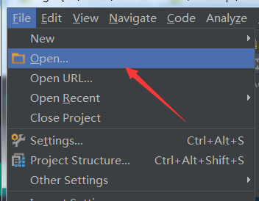
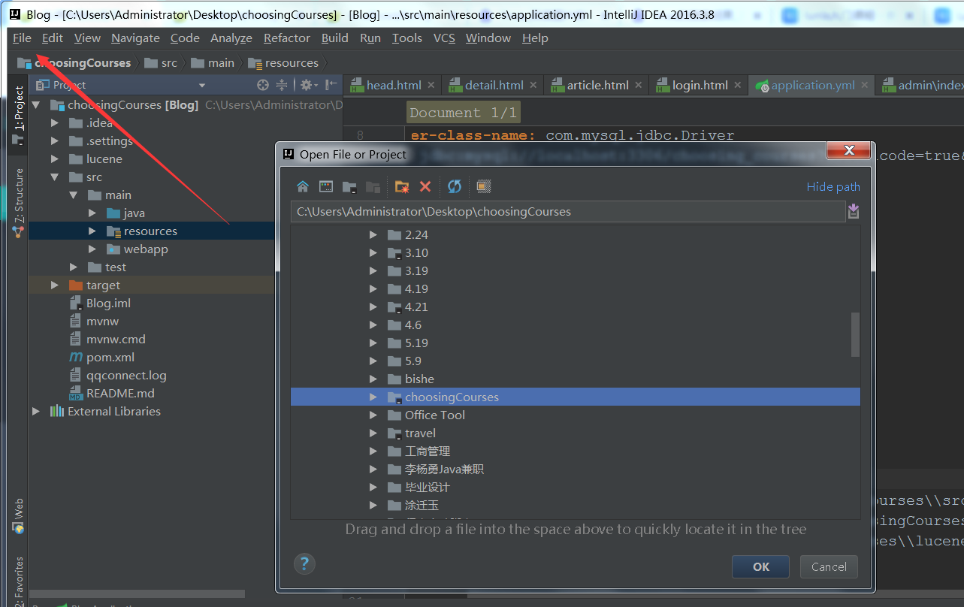

系统下载maven依赖等让项目不爆红

导入sql文件到数据库
利用各种可视化工具导入sql文件 推荐使用Navicat

修改代码中数据库连接账号密码为自己安装的
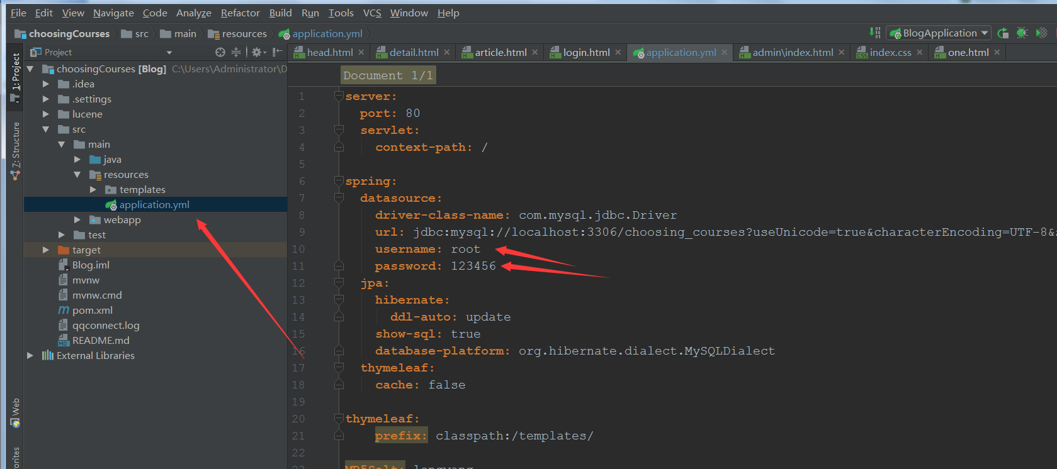

图片路径修改

4.1Yml图片路径修改
这个修改成自己的项目源文件连接 我是放在桌面的就是这个路径
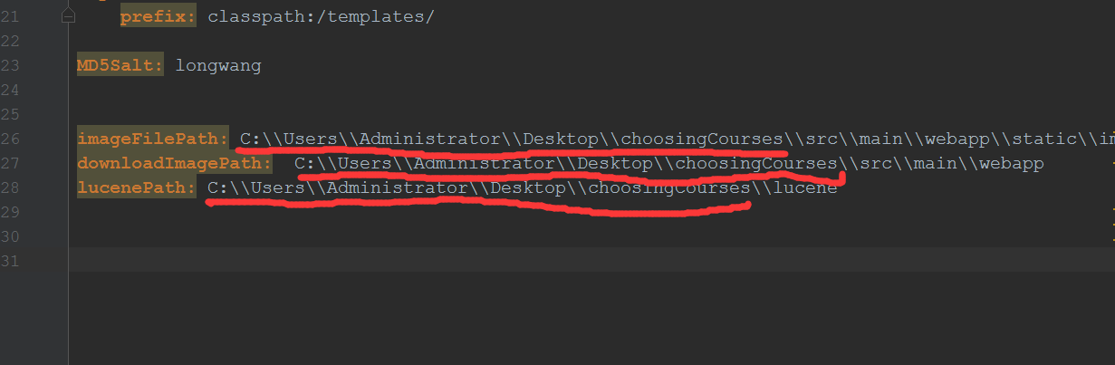

项目启动成功演示：
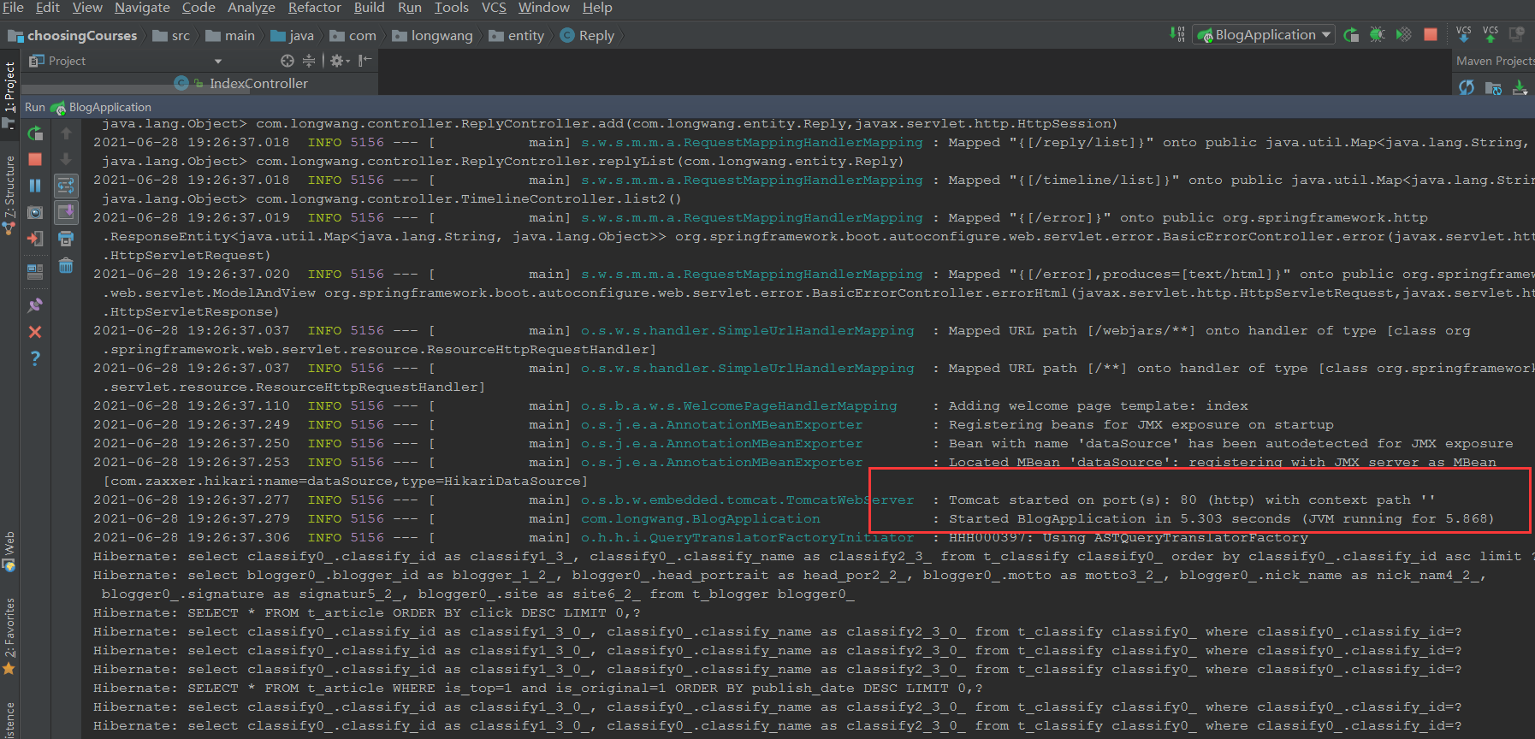
项目访问地址：
http://localhost/ 系统首页
http://localhost/webLogin 前端登录页 账号 lyy 密码123
http://localhost/admin/login 后台管理员登录 账号 admin 密码admin

